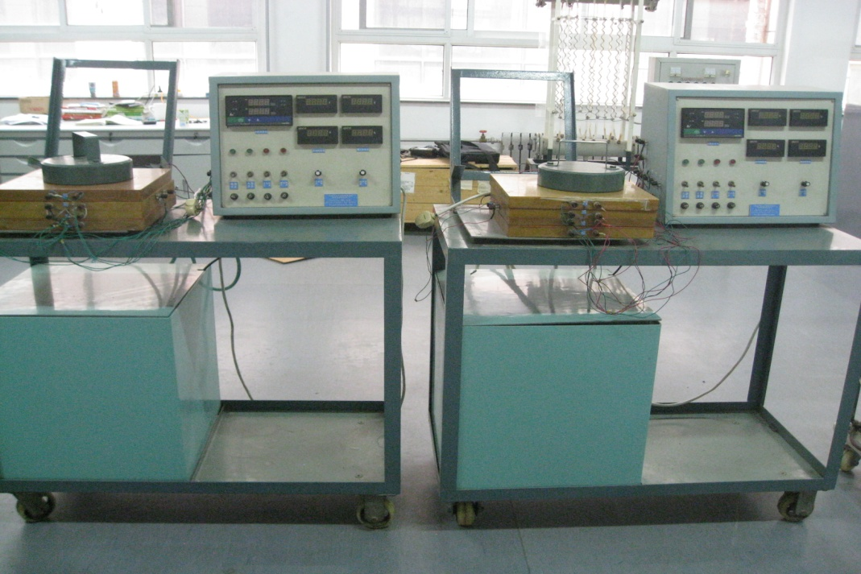

设备名称：稳态双平板法非金属的导热系数测量仪

用途：测量布置在非金属材料各处热电偶的输出热电势，查表确定各点温度并计算出材料的导热系数。